2020年研究生入学交费通知
各位新生：
欢迎来到我校继续深造学习！
为了做好2020级研究生交费工作，现就有关交费时间、交费方式、交费项目及交费标准通知如下：
一、交费时间及交费方式
学生学费、住宿费通过网上缴费方式支付，学生登录个人的北京交通大学校园信息门户(具体登录方式见学校的迎新网)，在应用中心找到85.财务缴费系统（推荐登录浏览器：谷歌、360极速模式），进入缴费页面，勾选费用名称，选择支付方式进行支付,具体操作详见附件网上支付操作流程。学校不安排现场收费。
网上缴费开通时间：2020年8月26日-2020年9月6日。未能成功交费的学生将影响本人学籍注册、选课及成绩登录，并不得参加论文答辩及奖助学金等各种奖项的评定。请同学们在此时间段内缴清学费住宿费。如有助学贷款等特殊情况，未能成功缴费的学生，将于开学后统一安排另行通知。
二、交费项目及交费标准：

全日制硕士研究生学费标准
专业 | 收费标准
电子信息(专业学位)(软件工程方向) | 20000元/生·学年
审计（专业学位） | 40000元/生·学年
金融 (专业学位) | 40000元/生·学年
工商管理（专业学位） | 41000元/生·学年
工程管理（专业学位） | 30000元/生·学年
艺术设计（专业学位） | 12000元/生·学年
学术型硕士生、其他专业学位硕士生 | 8000元/生·学年

非全日制硕士研究生学费标准
专业 | 收费标准
工商管理（专业学位）（智慧交通与物流方向） | 79000元/生·学年
工商管理（专业学位）（其他方向） | 63000元/生·学年
会计（专业学位） | 59000元/生·学年
审计（专业学位） | 40000元/生·学年
应用统计（专业学位） | 40000元/生·学年
工程管理(专业学位) | 40000元/生·学年
电子信息（专业学位）(软件工程方向) | 30000元/生·学年
其他专业学位硕士生 | 20000元/生·学年

博士 | 10000元/生·学年

住宿费 | 学苑公寓（1-8）、14#楼 | 900元/生·学年
 | 嘉园公寓、D6、塔10、学苑9,主校区22 | 1200元/生·学年
 | 其他 | 750元/生·学年

三、交费收据
从2019-2020学年起，学校推行财政票据电子化，学费、住宿费等不再开具纸质票据。学生可登录个人的北京交通大学校园信息门户进行电子票据的查询及下载。具体操作流程详见附件关于学宿费电子票据获取的通知。如在校期间涉及退费，需自行打印电子票据办理有关退费手续。
四、中国银行卡的有关使用说明：
1.学校为新生统一办理了中国银行卡，此卡终身免年费，用于学生在校期间各项补助、奖学金、助学金等的发放及以后学年学宿费的委托批量扣款等。请学生报到后,按学院通知到所在学院领取中国银行卡，并及时办理银行卡的激活手续,以免影响后续各项补助及奖学金等的领取，具体领取地点和银行卡的激活方式请见各学院的具体安排。
2.以前在本校就读，继续在本校深造的研究生，继续沿用已经发放的中国银行卡，不再办理新卡。
3.中国银行长城电子借记卡是学校委托中国银行统一为2020级研究生新生办理的个人储蓄卡，在中国境内任意中国银行柜台或ATM机上可以进行修改密码或存取款业务。学生毕业后半年内，请不要注销该卡，如有丢失，到中国银行北京市各网点柜台按原卡号补办同号卡，并及时到财务处（思源楼519房间）办理卡号的登记手续。
4.如到校后未能收到中国银行校园借记卡，则属于批量开卡失败，请开学后自行到中国银行高粱桥支行办理，并及时到财务处（思源楼519房间）办理卡号的登记手续。

爱心提示：为保证资金安全，收到中国银行卡后请先激活并修改密码。激活时请携带本人有效身份证办理，详细办理流程及地点请到校领卡后见校园借记卡使用说明。

附件：网上支付操作流程
附件：关于学宿费电子票据获取的通知

财务处

网上支付操作流程
步骤一：学生登录个人的北京交通大学校园信息门户（推荐登录浏览器：谷歌、360极速模式），输入MIS用户名、密码。
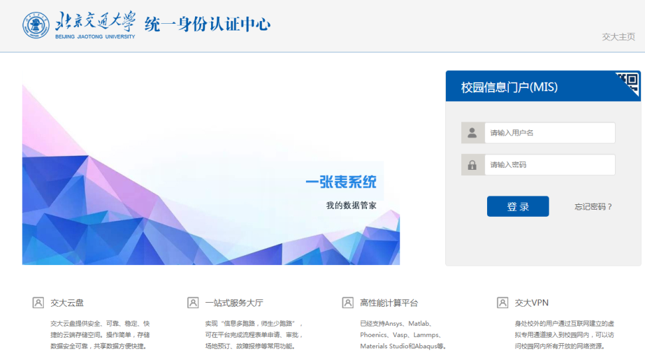
步骤二：应用中心找到85.财务缴费系统
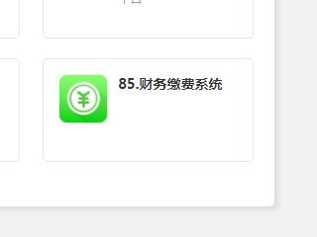

步骤三：进入缴费页面，勾选费用名称点击支付。
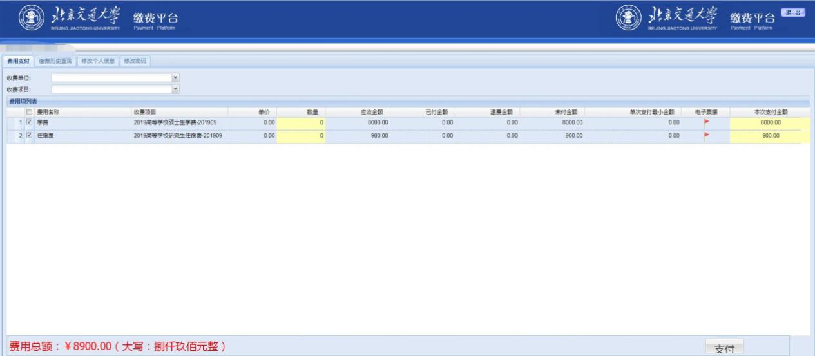
步骤四：进入支付页面，选择支付方式1或2。
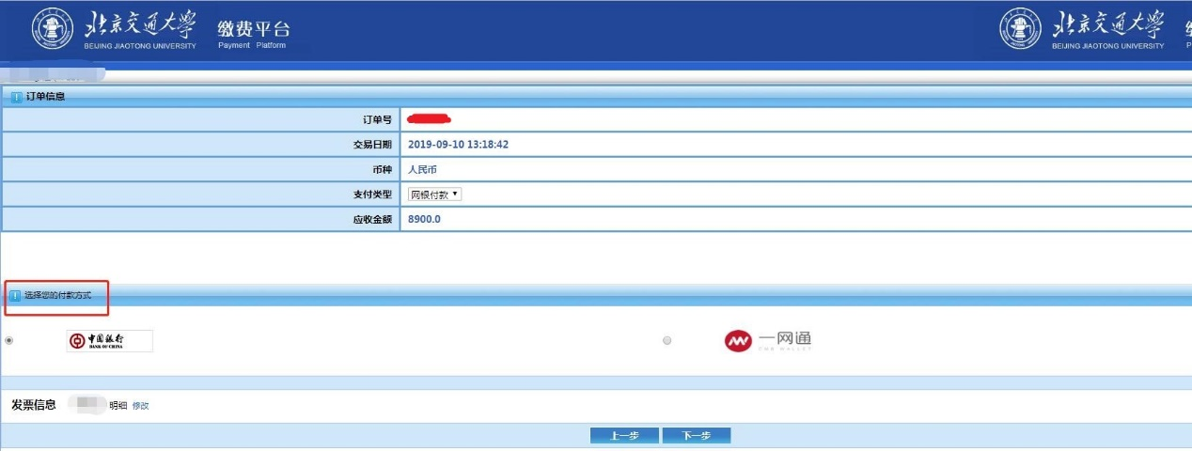
支付方式1：中国银行（扫二维码微信、支付宝）
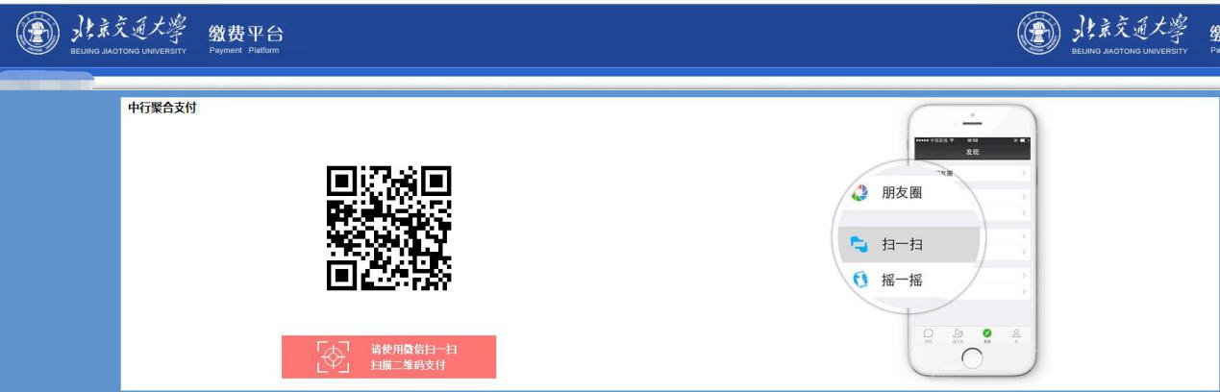

支付方式2：一网通（银行卡网银支付）
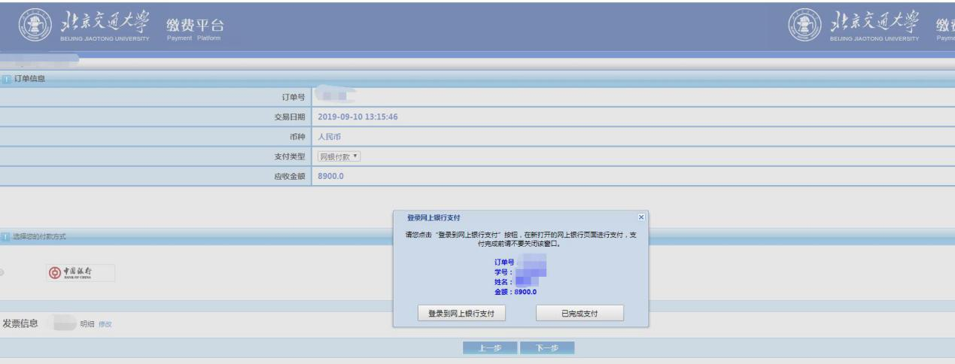
最后，支付完成，显示订单信息，完成缴费。
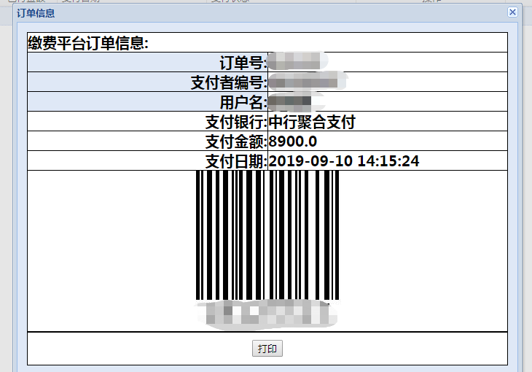

关于学宿费电子票据获取的通知
从2019-2020学年起，学校推行财政票据电子化，学费、住宿费等不再开具纸质票据。学生可在缴费成功后，按照以下方式进行查询与下载电子票据。
学生登录个人的北京交通大学校园信息门户（推荐登录浏览器：谷歌、360极速模式），输入MIS用户名、密码。
应用中心找到85.财务缴费系统。
进入后，点击缴费历史查询，选择电子票据，可以查询、打印。
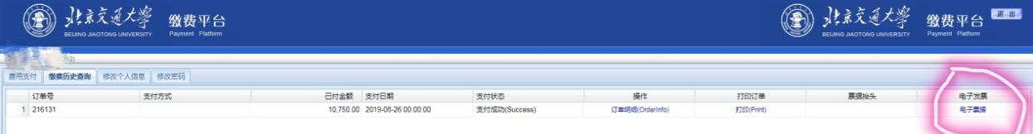
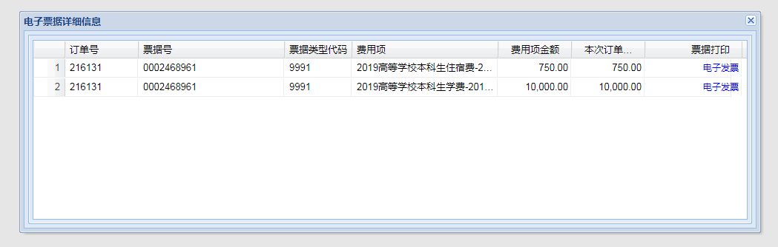
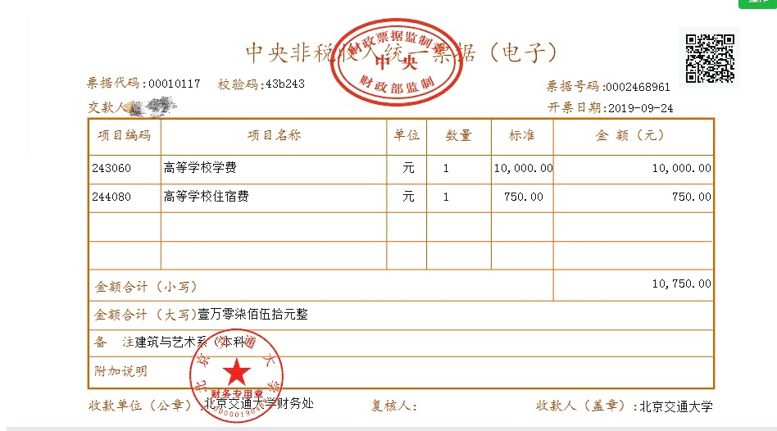
右上角二维码上方可以选择另存或者发送至邮箱
